课程思政教学案例

一、课程概况
课程名称 | 计算机网络 | 所属学院 |  | 信息与工程学院
授课章节 | 第三章第3.1.5节  可靠传输 | 授课人 |  | 李忠良
授课对象 | 2023级计算机科学与技术201-204班 | 使用教材 |  | 计算机网络教程（第6版），谢钧、谢希仁编著，人民邮电出版社
二、课程简介
学科背景 | 计算机网络是计算机科学与技术的基础学科和重要分支。21世纪是以数字化、网络化、信息化作为重要特征的信息时代，作为信息的最大载体和传输媒体，网络已经成为这个时代的核心基础。以因特网为代表的的计算机网络自20世纪90年代以来迅猛发展，从最初的教育科研网络逐步发展成为全球性商业网络，并以远远超过人们预期的速度和力量从根本上改变着人们的生活。随着全球研制和制订建设信息基础设施计划的热潮来临，网络的发展进入了一个新的历史阶段。
课程目的和意义 | 计算机网络课程以提高学生的科学素质为目的，注重理论与实践的融合，以及技术与人文的融合。本课程重点描述网络领域的重要成就和关键技术，同时结合各种网络技术的诞生和发展，介绍科学研究的基本思路和方法，传承人类对于科学技术探索不息的精神。以网络技术实例结合实际生活启发学生观察与思考，培养学生理解知识产生和迁移过程的能力，审辨思维与复杂问题解决能力，发展和维持学术意念。
课程重点 | 计算机网络课程内容框架按照网络体系结构设置，结合TCP/IP架构从通信网络技术、局域网、广域网、网络互联、网络应用等方面介绍网络主要技术、经典协议和硬件设备，中心内容是网络技术基本原理、基本方法，重点是通过不同主题分析启发学生发现问题、分析问题，掌握科学的思维方法。
课程特点 | 本课程以培养科学思维、技术思维为目的，以讨论、辩论、展示、归纳为手段，注重学生形式逻辑、定量推理、定性分析等科学的、理性的思维方式的训练，让学生获取科学思维的能力，并了解网络技术的积极作用，包括对科学发展的作用、对人类思维发展的作用、对社会和生活的影响等。
三、学情分析
学生知识 经验分析 | 本课程面向计算机科学与技术专业本科三年级学生，在学习本门课程以前已经学习了 《计算机体系结构》、《程序设计语言》、《计算机导论》等前导课程，具备初步计算思维，根据课前测和问卷调查进行的学期分析如下：  （1）学生对网络的应用有所了解，但是对网络原理及协议理解比较欠缺。  （2）学生具有线上学习的经验，熟悉智慧学习平台，能熟练使用线上学习工具。  （3）学生偏好生动活泼的学习氛围，重视实践技能的养成。
学生学习 能力分析 | （1）学生思路清晰、逻辑思维强，具备一定的认识问题、分析问题、解决问题的能力，具备完成实验任务的实践能力。  （2）部分学生参加了计算机相关社团，拥有计算机程序和网络安全竞赛经验，具备自主学习与团队协作能力。
四、教学内容
课堂教学目标 | 本案例为第三章第3.1.5节“可靠传输”，主要介绍可靠传输中的停止等待协议的原理，达到以下目标：  (一) 知识目标：掌握可靠传输的定义和常用的实现机制；掌握可靠传输的基本原理和应用分析；了解信道利用率的定义及停止等待协议的信道利用率分析；理解可靠传输在通信中的应用和必要性分析。  (二) 能力目标：通过理论学习，加强对网络传输的理解，能结合实际解释网络中的可靠传输；学会将理论知识用于实际应用，提升分析和解决问题的能力；培养发散思维，学会从多方面去思考、分析问题的能力。  (三) 价值目标：树立开拓进取、精益求精的态度；提升团队协同合作能力；树立民族自信，培养民族自豪，激发网络强国信念。
教学知识点 | 教学内容分为概念、原理和应用拓展三部分：  概念部分包含可靠传输、可靠传输的实现机制、停止等待协议、信道利用率等概念；  原理部分主要包括可靠性的必要性分析、停止等待协议的基本原理、停止等待协议的信道利用率分析及改进方法等  应用部分将“可靠性”与我过的航天技术相结合，体现航空人对技术追求精益求精的品质，创造了一项项伟大的成绩，以此激励学生追求卓越、求实求精的学习和科研精神，同时借助航天科技的卓越性增强学生的民族自豪感。最后，通过布置课后习题和实验任务加深学生对知识的理解和应用。
思政资源 | 新华网：  http://www.xinhuanet.com/politics/2021-07/10/c_1127641547.htm  瞭望·治国理政纪事丨奋进航天强国  http://www.xinhuanet.com/politics/2017-08/04/c_129673038.htm  方向明：中国航天的发展史也是一部创新史  新浪网：  http://k.sina.com.cn/article_2810373291_a782e4ab020023a8w.html  天问一号任务实现我国航天发展史上6个首次 2030年前后实施火星取样返回任务  搜狐网  http://news.sohu.com/20080928/n259808315.shtml  中国载人航天奋斗历程回眸  人民日报：  http://www.moj.gov.cn/pub/sfbgw/zwgkztzl/2022zt/20220311fjxzc/20220311fjxzc_wdbg/202205/t20220523_455593.html  从航天大国迈向航天强国（奋进新征程 建功新时代·伟大变革）  新浪看点：  http://k.sina.com.cn/article_3606844282_d6fc137a0190177pg.html  骄傲回顾！中国航天史上的9个第一次  新浪财经：  http://finance.sina.com.cn/jjxw/2022-06-05/doc-imizirau6657803.shtml?finpagefr=p_115  震撼！270秒速览中国载人航天史
五、教学方法与手段
教学方法 | 1、线上学习与线下学习相结合  本案例教学过程包含课前、课中、课后三个环节：课前布置预习任务，通过学习通发布相关问题，引导学生去思考，带着问题去预习课堂讲授内容；课堂上主要是以讲授和课堂讨论为主，通过对学生课前预习和问题思考情况展开讨论，带着学生的思考问题去讲授新知识和解释学生的疑虑；课后学生需要利用课堂所学的知识完成练习和前沿方向调研。同时，线上还为学生提供指导和反复学习的教学资源。  2、问题引导与启发探究相结合  知识讲授中通过问题启发学生的探究活动，以如何提高传输的可靠性作为主线驱动学生的探究思考，在课程讲授中不断设置相关问题驱动学生去思考，促进学生在问中学，在学中问。课后练习中开展专题研讨，通过设置相应主体让学生进行资料查阅和总结，让学生巩固课堂知识，同时也了解基础前沿和我国科技工作者做出的突出贡献，强调自主创新重要性，坚定科技强国的信念。  3、思政与专业讲授相结合  在授课过程中讲好专业知识，并结合授课内容从家国情怀、科学思维、科学精神、大国工匠、工程伦理等方面挖掘思政元素，在专业课堂中融入思政，将思政融入专业课堂。讲好中国科学家的故事，弘扬坚韧不拔、勇攀高峰的精神，激励学生汲取榜样的力量，形成内在的学习驱动力。
教学手段 | 本课程依托智慧平台和信息化教学工具进行线上线下混合教学。  线上：通过中国大学MOOC提供课前微课在线学习和课前测，以便完成学习评估，调整学习进度。  线下：以超星学习通为工具进行线下课堂的互动。由于课堂教学实施大班制，课堂上无法及时获取每位学生知识的掌握情况，学习通的纳入有效帮助教师及时了解学生动态，针对学生存在的问题进行有效反馈，同时方便学生课后讨论交流。
六、教学过程设计
教学内容和教学过程 |  |  |  |  | 专业知识与思政 的融合
课前阶段
环节 | 具体内容 |  |  |  | 设计意图
任务发布 | 教师：（通过学习通发布任务及要求）  - 指定预习章节内容（可靠传输中的停止等待协议），提供mooc学习网址；  - 结合停止等待协议知识点发布相关的问题，引导学生对问题进行充分地思考，提出解决问题的方案，并逐步完善该方案，最终得到一个完整的停止等待协议的算法。  - 发布开放性话题，探讨“可靠性”在网络传输、科技应用等的重要性；  - 学生自信查阅中国航天科技的发展历程，了解航天人对技术“可靠性”、“精益求精”的要求。  学生：  - 中国大学MOOC上自学“可靠传输中的停止等待协议”章节内容；  - 完成学习通上发布的思考问题和讨论任务；  - 查阅资料，了解航天人对技术“可靠性”的要求。 |  |  |  | 【思政融合】  - 通过问题引导，培养学生独立思考、分析和解决问题的能力。【科学思维能力培养】  - 通过查阅中国航天科技的发展历程，激励学生学习航天人的科研精神，同时增强民族自豪感。【科学精神与家国情怀】
课中阶段（知识讲授）
环节 | 具体内容 |  |  |  | 设计意图
旧知回顾 | 以问题驱动的方式回顾上堂课的主要内容：  - 信号/数据在不可靠信道中可能会出现差错（误码），接收方如何知道接收的分组正确？  （答：差错检测机制）  - 差错检查的基本原理回顾  - 差错检查类型：奇偶校验、循环冗余校验  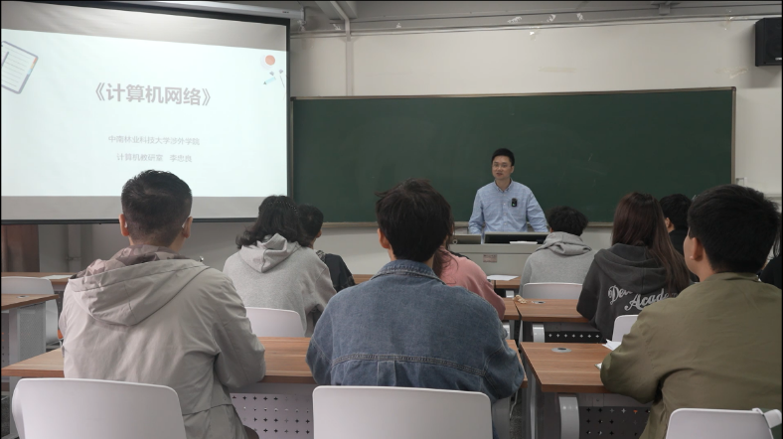  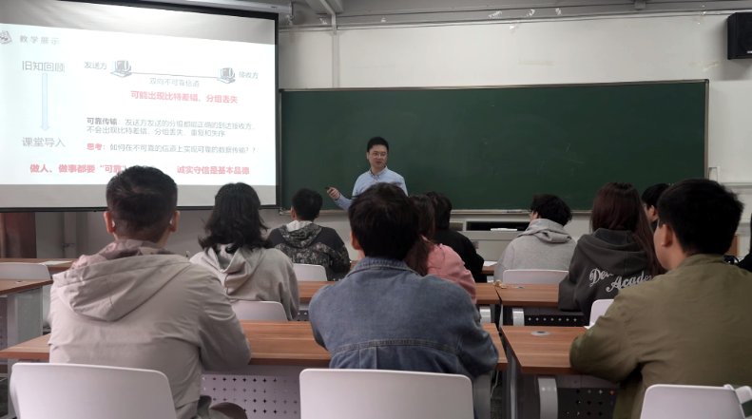 |  |  |  | 【思政融合】  人生路不可能一帆风顺，碰到错误或挫折不要气馁，正视并想办法解决问题，做个坚强、阳光的新一代青年。
问题引入 | 1、以日常网络应用为切入点：  提问并思考：打电话中会出现对方听到的不是你所说的话吗？微信聊天会出现传输内容错误吗？如何确保手机短信被收到？  （随机抽几名学生回答问题）  2、结合上堂课的差错检测，进一步提问，引出课程主题  提问并思考：信道不可靠所以在传输过程中会出现差错，但我们希望在传输中是可靠的，即不能出现误码现象，那如何才能在不可靠的信道上实现可靠的数据传输？  （随机抽几名学生回答，结合自己的思考提出方案）  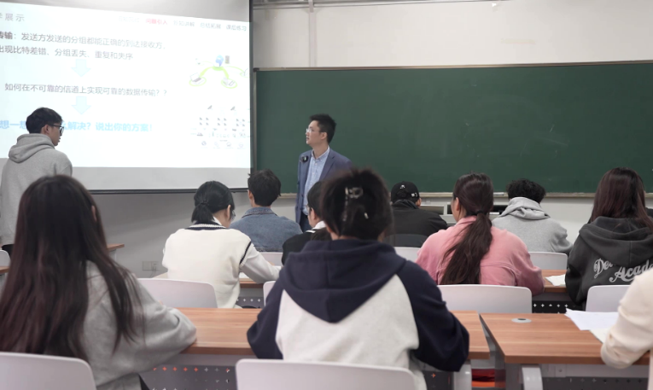 |  |  |  | 【思政融合】  博学、审问、慎思，培养发散思维。【科学思维培养】
新知讲解 | 采用启发式教学模式，以问题为驱动，在教师的启发下积极思考和回答问题，带着思考和目标学习新知。  - 可靠传输的基本概念及主要实现机制（可靠传输常用协议）  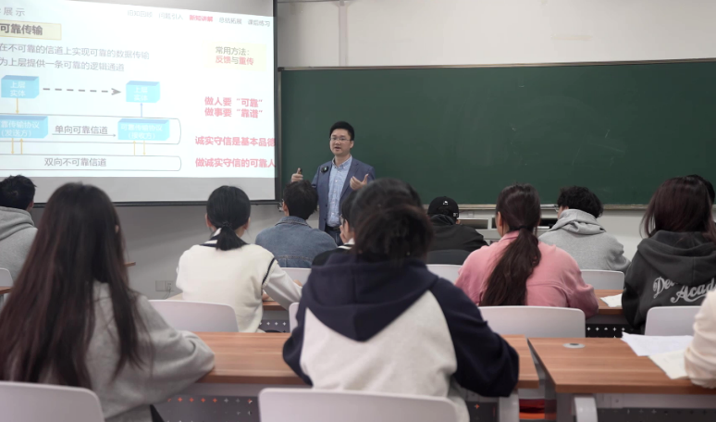  - 结合学生关于“如何在不可靠的信道上实现可靠的数据传输”的回答引出停止等待协议基本原理  - 通过设置一系列问题对停止等待协议的具体内容进行层层深入讲授：  - 接收方收到分组会进行确认，如果接收到有差错的分组如何办？  - 发送方发送的分组如果在传输中丢失，导致分组无法达到接收方，如何处理？  - 如果发送分组正确到达接收方，但确认分组丢失，重传会导致数据重复，如何解决？  - 如果确认分组迟到会导致什么问题？  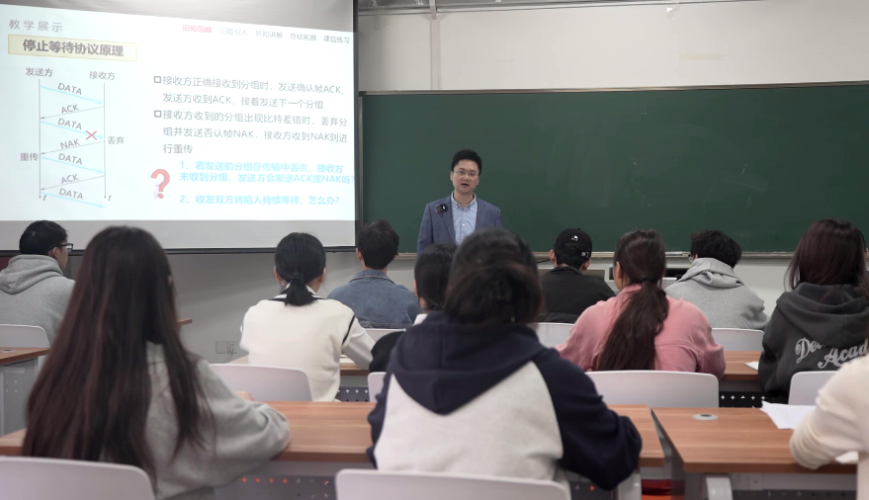  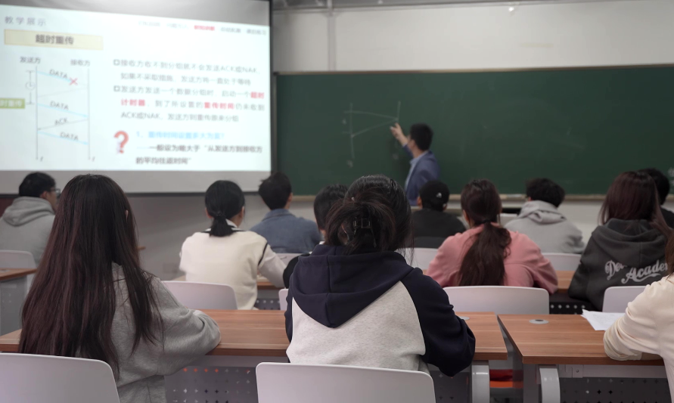  - 采用案例法、场景分析法等教学方法，结合知识要点对上述的问题进行层层讲解，以问题的形式，引导学生更好的融入课堂，学好专业理论知识。  - 停止等待协议利用率分析：先对信道利用率定义讲解，结合定义分析停止等待协议利用率情况，提出问题：  - 停止等待协议的信道利用率高吗？适合用于什么场景？  - 针对停止等待协议的信道利用率低的问题，如何改进？  通过对上述问题的探讨和解答，导入“流水线传输”知识点，为下堂课做好铺垫，引导学生提前进行思考和预习。  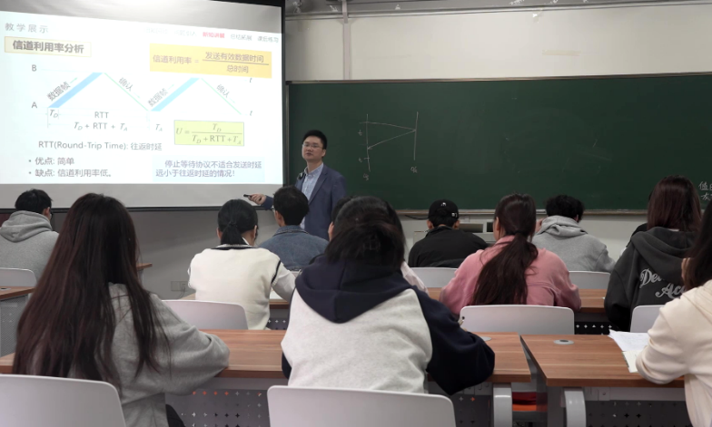  - 在讲授理论知识的时候将挖掘的思政元素进行融入，结合做人、做事等进行教育。 |  |  |  | 【思政融合】  - 可靠传输：  思政：做人、做事都要“可靠”，要做一个诚实守信的靠谱人；  - 可靠传输多种实现机制：  思政：学习及工作上都要有发散思维，积极探索，追求更优的解决方案；  - 停止等待协议理论分析：  思政：（1）精神上，要有怀疑精神，遇事多思考，分析问题要多方位，力求全面；（2）学习上，学无止境，以拓展、发散的思维去追求卓越。  - 利用率低的问题：  思政：积极探索新方法，追求卓越。在无涯的学海中努力拼搏，获取更好成绩。
总结及拓展 | - 课堂新知总结：以引导的方式对课堂内容进行归纳总结；  - 理论拓展：让学生结合应用进行分析；  - 思政拓展：发布文献，了解我过航天科技的发展，载人飞船、探月计划、火星探测、太空空间站等。  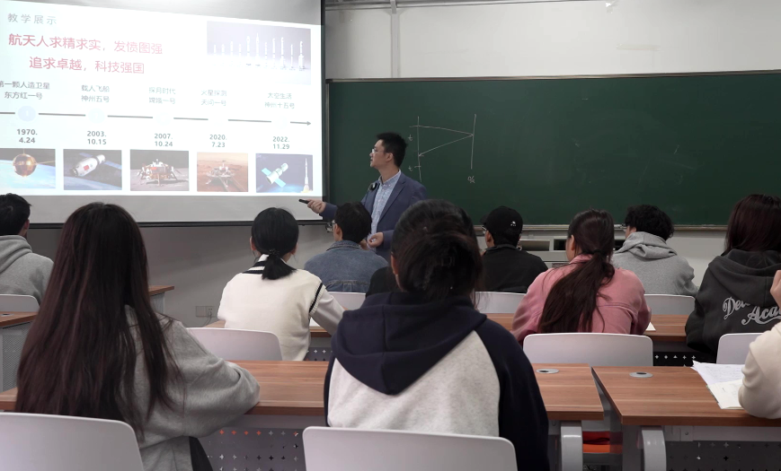  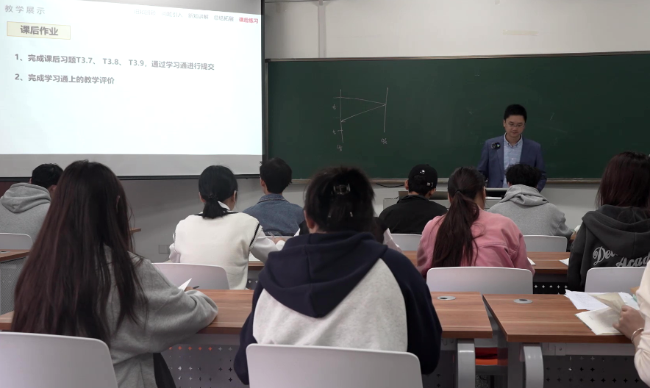 |  |  |  | 【思政融合】  - 通过介绍航天科技发展激励学生学习航天人求精求实，发愤图强的精神品质，同时通过了解我国航天技术上的伟大成就，增强民族自豪感，激励学生挖掘自身潜能，树立锐意进取、积极向上、终身学习的精神。
课后阶段
教师活动 |  |  | 学生活动
发布任务：  - 查阅相关资料，学习和了解我国在航天科技上的成就，技术上的优越性；  3、完成课后习题3.7、3.8、3.9，通过学习通按时提交；  4、预习3.1.5节中回退N帧协议、选择重传协议。 |  |  | 学习通：  完成布置的课后作业，上传作业；  中国大学MOOC:  预习下一堂课微课。  小组调研：  小组分工合作，搜集文献，了解我国航天科技发展历程，并制作汇报PPT，培养高阶思维。

注：本教案是2个学时的教案(包括1个教学单元，比如2节课)。

